Instructivo Dev-Pascal

Comentarios sobre la instalación del Dev-Pascal.
Esta versión está cargada en el área de medioteca y se puede utilizar para realizar las entregas de las actividades.
- Descargar en su máquina la versión Dev-Pascal del área de medioteca.
- Ejecutar el archivo descargado, generalmente trata de instalarlo en en C:/Dev-Pascal.
- Ir a la barra de menú. Click en Options y luego Environment Options. Click en la pestaña “Misc”. En donde dice “default code when creating new source files” ponemos:
Program unnombre;
Begin

End.
Y hacemos click en OK. Esto es para que, al crear un nuevo archivo, nos aparezca por defecto la estructura del programa vacía.
Imagen de muestra:
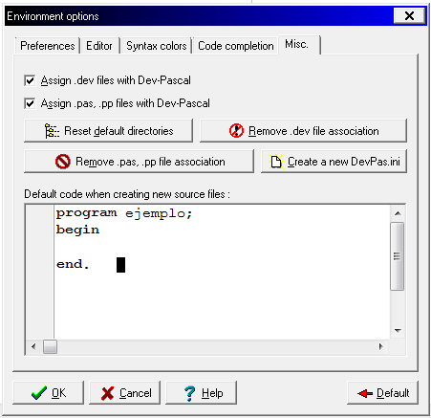

Para escribir, compilar y ejecutar sus programas
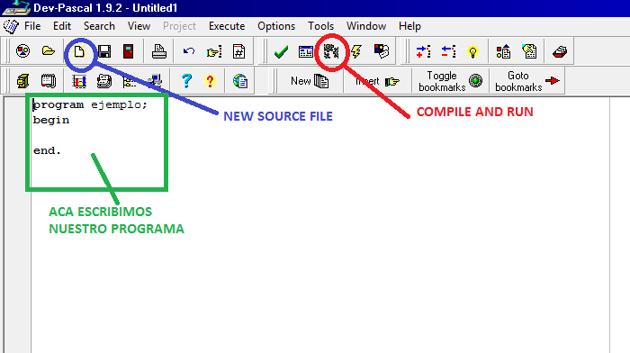
Para abrir un nuevo archivo click en el icono new source file (nos aparece la estructura del programa vacía). Allí escribimos nuestro programa.
Guardamos el programa (click en el icono del diskette).
Para compilar y ejecutar, click en el icono compile and run. Si no hubo errores de sintaxis debería abrirse una consola. Allí se ingresarán datos (si el programa contenía algún read) y/o se mostrará lo que hayan impreso en el programa (si el programa contenía algún write). Ver imagen abajo.
Para que la ventana negra no se les cierre sin poder ver los resultados, incluyan una sentencia readln; al final de todo en el programa (como se muestra en el programa de la imagen).
